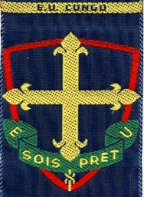
Eglise évangélique du Congo
Département synodal de la jeunesse
Eclaireurs unionistes du Congo
Commissariat de province de djiri
Groupe loulendo gabriel
Paroisse de la base
Tél : (+242) 066967945 /069874426
République du Congo

PROGRAMME DE LA JOURNEE BIBLIQUE EN DATE DU SAMEDI 08 JUILLET 2017

Principe I :

« Eclaireur se laisse interpeler par la parole de Dieu »

Samedi le, 08 Juillet 2017

09h-09h30 : Arrivée et installation

09h30-10h00 : Rassemblement et contrôle générale par le conseiller de groupe

10h-12h30 : Culte d’ouverture avec conférence

Officiant : conseiller de groupe chef Agneau

Conférencier : Frère NZOZIS Fred

Thème : Le jeune et la parole de Dieu, Jean1 :1-18 ; colossiens3 :16-17.

Objectifs :
- Montrer l’importance de la parole de Dieu et ses conséquences dans la vie du chrétien
- Montrer aux jeunes comment lire la bible

12h30-13h00 : pause et repas dans les unités

13h00-15h00 : Moment de travail dans les branche sur les questionnaires d’éducation chrétienne

15h00-16h00 : Appel au feu de camp et animation scouts sous la direction du C.T Baloo

16h00-16h20 : Fin d’activité et opération salubrité

Fait à Brazzaville le, 27 juillet2017

Le conseiller de groupe

Saint Louis NDEFI
Chef Agneau

